Несанкционированные свалки мусора: куда жаловаться?
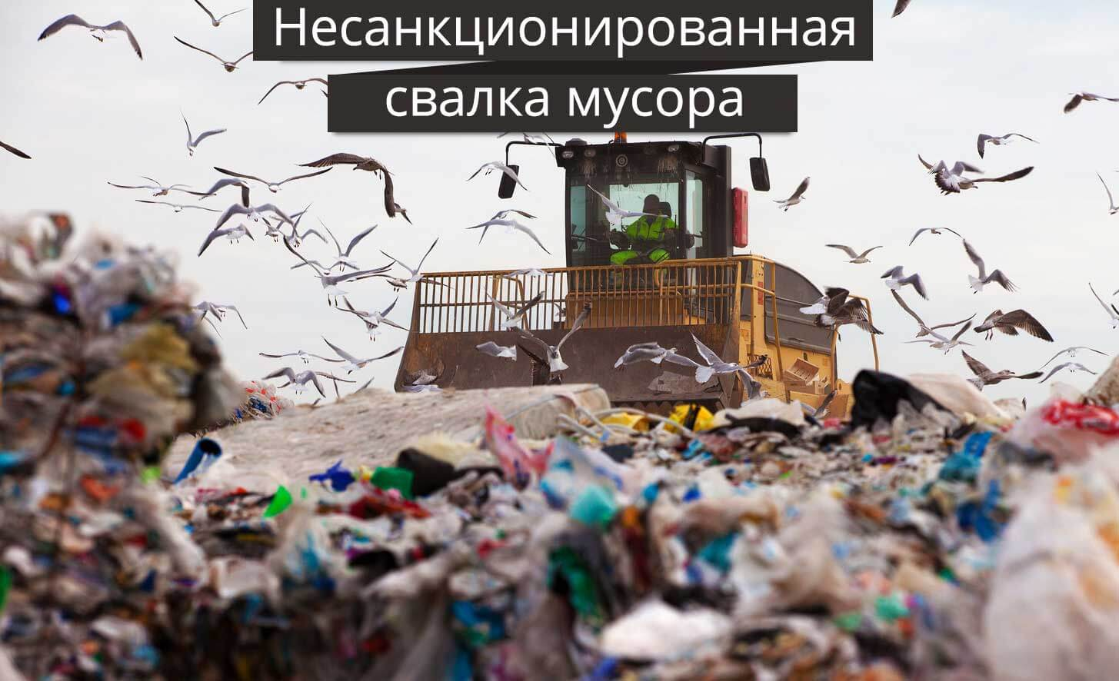
Отходы – это вещества, предметы, продукты непригодные для использования, которые образуются в результате потребления, производства, выполнения различных работ и т.д. Подобные отходы должны вывозиться в строго определенные места.
Этому учат еще в детстве, рассказывая, что мусорить нельзя, а обертки, бумажки и прочие отходы нужно бросать в строго отведенные места. В более крупных масштабах из-за несоблюдения простого правила образуется несанкционированная свалка, ответственность и ликвидация которой не всегда являются однозначным вопросом.
С одной стороны, вопрос не составляет проблемы – убирать свалку должен тот, кто ее создал, однако определить это не так уж просто.

Что говорит закон
Современное законодательство предусмотрело этот вопрос. Федеральный закон №73 от января 2002 года в пункте 2 статьи 51 сообщает о запрете сброса любых отходов в недра или на поверхность почвы, в водоохранные зоны, или в сами поверхностные и подземные водные объекты.
Еще один закон, регламентирующий свалки, их появление и местонахождение – это ФЗ № 89, принятый еще в 1998 году. Он запрещает хранение мусора:

- в границах населённых пунктов;

- в пределах зон отдыха;

- в парках;

- лечебно-оздоровительных площадках;

- на площадях водосбора;

- в метах залегания полезных ископаемых и проведения горных работ, если это угрожает загрязнением.

Все установленные места, куда можно сбрасывать отходы определены в государственном реестре объектов размещения отходов ГРОРО. Если участка нет в перечне, значит, свалка организована незаконно и подлежит обязательной ликвидации несанкционированной свалки. Зайти на сайт и посмотреть список объектов для сбора мусора может каждый.
На практике встречаются случаи, когда на свалку продолжают привозить отходы, даже когда ее уже исключили из перечня. Однако это грубое нарушение установленных правил, которое карается административным штрафом. Для юридических лиц он составляет 100-250 тыс. р. Более того, если будет доказано что:

- нарушение произошло во вине должностного лица;

- свалка создает угрозу здоровью проживающих или работающих там людей,
виновный будет привлечен к уголовной ответственности и может получить наказание вплоть до 2 лет лишения свободы – такова ответственность за несанкционированную свалку.

Как найти несанкционированную свалку и что делать
Несанкционированной свалкой можно назвать сброс мусора на участке, превышающем 50 кв. м и объемом не менее 30 кубических метров. Чаще всего найти их можно в частном секторе. Владельцы домов как правило не желают оплачивать вывоз мусора, мотивируя это тем, что могут сами собирать мусор и избавлять от него. В результате, однако, появляются огромные захламленные участки.
Подавать жалобу можно в Росприроднадзор.
Ведомство даже выпустило специальную инструкцию, в которой сказано, что, обнаружив свалку ее необходимо сфотографировать, после чего незамедлительно отправить информацию в соответствующие органы.
И хотя инструкция подготовлена скорее для проведения рейдов, неоднократно говорилось и том, что Росприроднадзор работает с частными заявлениями. В будущем планируется на сайте ведомства создать интерактивную карту свалок.
Кроме этого можно подготовить и подать жалобу в:

- администрацию города, поселка, области;

- департамент жилищно-коммунального хозяйства;

- жилищную инспекцию.

Ответственность за несанкционированную свалку ведут все, кто сбрасывает туда мусор. В частности, об этом говорится в КоАП, статьи 8.1 и 8.41

Как подать жалобу
Сообщить о незаконном скоплении мусора в администрацию можно, написав жалобу, где должно быть указано:

- наименование организации-получателя;

- имя должностного лица, которому адресуется жалоба;

- свои данные, включая ФИО и информацию для связи;

- экологические службы.

Рекомендуется сразу подкрепить заявление доказательствами и прикрепить к нему фотографии.
Отправить жалобу можно через электронные приемные либо прямо на электронную почту администрации. При отсутствии интернета можно направить обращение факсимильной связью или по почте.
Заявление в департамент жилищно-коммунального хозяйства.
Необязательно при этом обращаться в главный департамент, можно смело подавать заявление в окружное или районное подразделение. Сделать это можно с помощью электронной приемной. Писать заявление от руки не понадобится – заполнить форму можно онлайн, указав свои данные и описав проблему (максимум в 4000 символов).
Доступны также варианты отправки письма по электронной или обыкновенной почте.
Жилищная инспекция.
Обратиться за принятием мер можно также в государственную жилищную инспекцию. Она может отвечать за город, область или район. Способы такие же как в предыдущих пунктах – электронная приемная, а также почта. В заявлении нужно подробно описать ситуацию и по возможности приложить фотографии. Можно также сформировать обращение по телефону, в случае если есть уверенность, что удастся грамотно изложить все факты.
Роспотребнадзор
Жалоба направляется в местное отделение. Это наилучший способ решения вопроса, если виновниками свалки стали предприниматели, например, когда свалка образовалась возле магазина или супермаркета. Однако перед тем, как формировать обращение в федеральную службу, рекомендуется попытаться наладить контакт с руководством магазина. Чтобы все было зафиксировано документально, стоит написать свои претензии в жалобную книгу. После чего у администрации будет 15 дней на реакцию.
Если свалка не будет убрана, либо не последует даже официального ответа, можно смело писать жалобу в Роспотребнадзор.
Максимальное время, которое понадобится инстанции на рассмотрение заявления – 30 дней. Процесс может быть ускорен, если к заявлению прикреплены доказательства:

- фотографии свалки;

- копия записи в жалобной книге.
Однако нужно читывать, что ведомство контролирует только объекты, которые негативно влияют на окружающую среду, водные и земельные угодья.
Получив жалобу Роспотребнадзор обязан выехать по заявке на указанный объект, составить акт о нарушении и дать предписания по устранению свалки.
Отделы экологического контроля.
Обращаться можно в государственные организации – департамент природопользования и охраны окружающей среды, либо в любые негосударственные образования. В первом случае организация сразу сможет принять меры, однако во втором можно будет привлечь внимание общественности к проблеме, вызвать резонанс и также разобраться со свалкой.
Если описанные меры не принесли результата, можно писать заявление в прокуратуру. Обязательно приложить к нему не только фотографии свалки, но также копии заявлений и ответов из инстанций, куда ранее подавалась жалоба

Кто должен убирать свалки
Однако даже после обжалования остается вопрос, кто должен убирать несанкционированные свалки. Закон не оставляет двусмысленности – убирает мусор тот, на чьей территории он расположен. Если это не сделано в установленные сроки, уборку организовывает Роспотребнадзор. Если территория находится в общем пользовании внутри города или другого населенного пункта, уборка несанкционированной свалки ложится на муниципалитет.
На месте свалки может быть проведена рекультивация – ввод земель в сельскохозяйственную деятельность. Обычно она планируется при создании временной свалки на время строительства, однако возможна организация мероприятия и, если ликвидируется незаконно устроенная свалка отходов.
Случается, что свалка располагается вдоль дороги. Как определить, чья территория и кто понесет за нее ответственность, необходимо знать. В противном случае бездействие будет способствовать тому, что свалки разрастаются. Узнать это можно согласно техническим паспортам домов, а далее либо обратиться в ЖКУ, либо решать ситуацию иным способом.

